## 实现输入10个数字，并打印10个数的求和结果

i=0;s=0;n=0  
while i<10:  
 n=input()  
 n=int(n)  
 s=s+n  
 i+=1  
print(s)

## 从键盘依次输入10个数，最后打印最大的数、10个数的和、和平均数。

i=0;s=0;n=0;m=0  
while i<10:  
 n=input()  
 n=int(n)  
 if m<n:  
 m=n  
 s=s+n  
 i+=1  
p=s/i  
print(**"最大的数："**,m,**'**\n**'"10个数的和："**,s,**'**\n**'"平均数："**,**'%d'**%p)

## 使用random模块，如何产生 50~150之间的数？

import random

num=random.randint(50,150)  
print(num)

## 从键盘输入任意三边，判断是否能形成三角形，若可以，则判断形成什么三角形（结果判断：等腰，等边，直角，普通，不能形成三角形。）

a,b,c=map(int,input(**"请输入三条边：**\n**如：3 4 5**\n**"**).split())  
if a<b+c and b<a+c and c<a+b:  
 if a==b==c:  
 print(**"等边三角形"**)  
 elif a==b or a==c or b==c:  
 if a*a+b*b==c*c or a*a+c*c==b*b or b*b+c*c==a*a:  
 print(**"等腰直角三角形"**)  
 else:  
 print(**"等腰三角形"**)  
 elif a*a+b*b==c*c or a*a+c*c==b*b or b*b+c*c==a*a:  
 print(**"直角三角形"**)  
 else:  
 print(**"普通三角形"**)  
else:  
 print(**"无法构成三角形"**)

## 有以下两个数，使用+，-号实现两个数的调换。

A=56

B=78

实现效果：

A=78

B=56

A=56  
B=78  
print(**"A="**,A,**"B="**,B)  
A=A+B  
B=A-B  
A=A-B  
print(**"A="**,A,**"B="**,B)

## 实现登陆系统的三次密码输入错误锁定功能（用户名：root,密码：admin）

username=**"root"**password=**"admin"**i=3  
while i>0:  
 user=input(**"用户名：**\n**"**)  
 while i>0:  
 user_password=input(**"密码：**\n**"**)  
 if user==username and user_password==password:  
 i=0  
 print(**"登陆成功！"**)  
 elif user==username and i>1:  
 i-=1  
 print(**"登陆失败！密码错误！你还剩"**,i,**"次机会！请重新输入！"**)  
 elif user==username and i==1:  
 i-=1  
 input(**"登陆失败！密码错误！系统已锁定！"**)  
 i-=1  
 else:  
 print(**"登陆失败！该用户不存在！请重新输入！"**)  
 break  
while i==-1:  
 input(**"密码错误次数已超过三次！系统已锁定！"**)

编程实现下列图形的打印

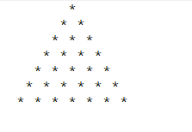

print(**" *"**)  
print(**" * *"**)  
print(**" * * *"**)  
print(**" * * * *"**)  
print(**" * * * * *"**)  
print(**" * * * * * *"**)  
print(**"* * * * * * *"**)

## 使用while循环实现99乘法表的打印。

x=int(1)  
y=int(1)  
while x:  
 while y:  
 print(x,**"*"**,y,**"="**,x*y)  
 y=y+1  
 if y>9:  
 y=1  
 break  
 x=x+1  
 if x>9:  
 break

## 编程实现99乘法表的倒叙打印

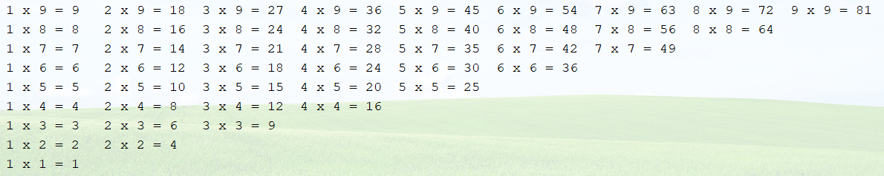

print(**"1*9=9 2*9=18 3*9=27 4*9=36 5*9=45 6*9=54 7*9=63 8*9=72 9*9=81"**)  
print(**"1*8=8 2*8=16 3*8=24 4*8=32 5*8=40 6*8=48 7*8=56 8*8=64"**)  
print(**"1*7=7 2*7=14 3*7=21 4*7=28 5*7=35 6*7=42 7*7=49"**)  
print(**"1*6=6 2*6=12 3*6=18 4*6=24 5*6=30 6*6=36"**)  
print(**"1*5=5 2*5=10 3*5=15 4*5=20 5*5=25"**)  
print(**"1*4=4 2*4=8 3*4=12 4*4=16"**)  
print(**"1*3=3 2*3=6 3*3=9"**)  
print(**"1*2=2 2*2=4"**)  
print(**"1*1=1"**)

## 一只青蛙掉在井里了，井高20米，青蛙白天网上爬3米，晚上下滑2米，问第几天能出来？请编程求出。

i=0  
j=0  
while j<20:  
 i+=1  
 j=j+3  
 if j==20:  
 print(**"第"**,i,**"天青蛙爬出来了！"**)  
 else:  
 j=j-2

## 判断下列变量命名是否合法

|  |  |  |  |
| --- | --- | --- | --- |
| 标识符 | 是否合法 | 标识符 | 是否合法 |
| char | 是 | Cy%ty | 否 |
| Oax_li | 是 | $123 | 否 |
| fLul | 是 | 3_3 | 是 |
| BYTE | 是 | T_T | 是 |

## 继续完成上午的猜数字游戏的需求功能。

1. 添加计数打印功能
2. 添加次数金币功能和锁定系统功能。

import random  
num = random.randint(0, 100)  
print(num)  
i=0  
a=0  
while i<100:  
 a=input(**"请输入一个数字：**\n**"**)  
 a=int(a)  
 if a==num:  
 i+=10  
 print(**"你成功了！你猜了%d"**%(i/10),**"次！"**)  
 break  
 elif a>num:  
 i+=10  
 print(**"你猜大了！你猜了%d"**%(i/10),**"次！"**)  
 else:  
 i+=10  
 print(**"你猜小了！你猜了%d"**%(i/10),**"次！"**)  
print(**"游戏结束！"**)

## 用循环来实现20以内的数的阶乘。（1! +2!+3!+…..+20!）

i=1  
s=0  
n=1  
while i<=20:  
 n*=i  
 s+=n  
 i+=1  
print(s)